МИНОБРНАУКИ РОССИИ

Федеральное государственное бюджетное образовательное учреждение высшего образования

НИЖЕГОРОДСКИЙ ГОСУДАРСТВЕННЫЙ ТЕХНИЧЕСКИЙ УНИВЕРСИТЕТ им. Р.Е.АЛЕКСЕЕВА
Институт радиоэлектроники и информационных технологий
Кафедра информатики и систем управления

Реализация пошаговых блок-схем алгоритмов

ПОЯСНИТЕЛЬНАЯ ЗАПИСКА
к отчету по лабораторной работе
по дисциплине
Информатика и компьютерные технологии
РУКОВОДИТЕЛЬ:
__________ Шагалова П.А.
(подпись) (Фамилия И.О.)
СТУДЕНТ:
__________ Ложкин С.В.
(подпись) (Фамилия И.О.)
23ИСз
(шифр группы)
Работа защищена
«___» __________________
С оценкой ________________________

Нижний Новгород
2024

Задание к выполнению лабораторной работы № 1
Реализация пошаговых блок-схем алгоритмов
Вариант 25
Задание на лабораторную работу:
Заданы фамилия, имя и отчество учащегося, разделенные пробелами. Оставьте
только фамилию и инициалы.
Цель работы: Научиться строить блок-схемы алгоритмов, выполнить задание по варианту.
Ход работы:
Блок-схема основного алгоритма:
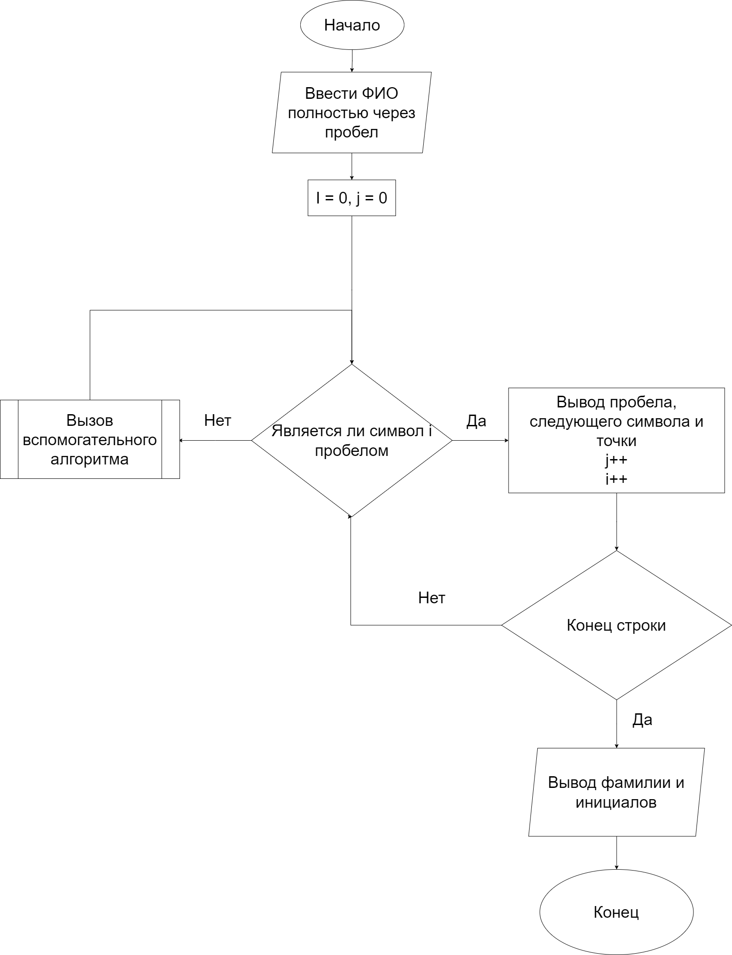
Блок-схема вспомогательного алгоритма:
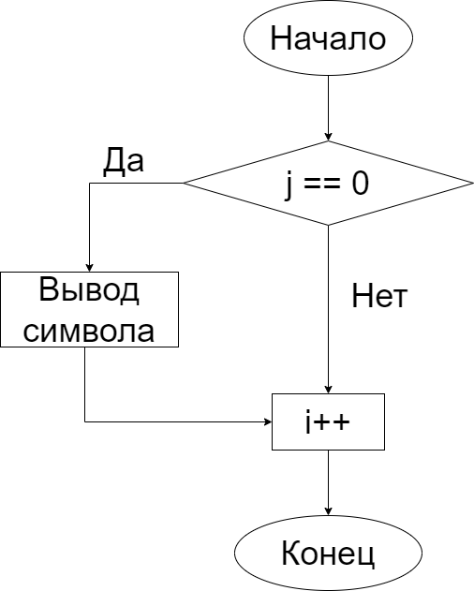
Алгоритм:
- Вводим фамилию, имя и отчество в одну строку, разделяя пробелами
- Обозначаем переменные, где i – номер символа в строке, j – количество пробелов в строке
- Проверяем, является ли символ пробелом
  - Нет: вызываем вспомогательный алгоритм, который проверяет были ли пробелы в строке до этого момента
    - Если нет, выводим символ, переходим к следующему и возвращаемся в п.3
    - Если были, ничего не выводим, переходим к следующему и возвращаемся в п.3
  - Да: выводим пробел, следующий после него символ и точку, проверяем, закончилась ли строка
    - Если нет, возвращаемся в п.3
    - Если закончилась, выводим инициалы и завершаем программу

Код программы на языке C++

#include <iostream>
#include <string>
#include <locale>
using namespace std;
int main() {
setlocale(LC_ALL, "Russian");
string name;
int i, j = 0;
cout << "Введите ФИО:";
getline(cin, name);
for (i = 0; name[i] != '\0'; i++) {
if (name[i] == ' ') {
j++;
i++;
cout << " " << name[i] << ".";
}
else {
if (j == 0) {
cout << name[i];
}
}
}
return 0;
}
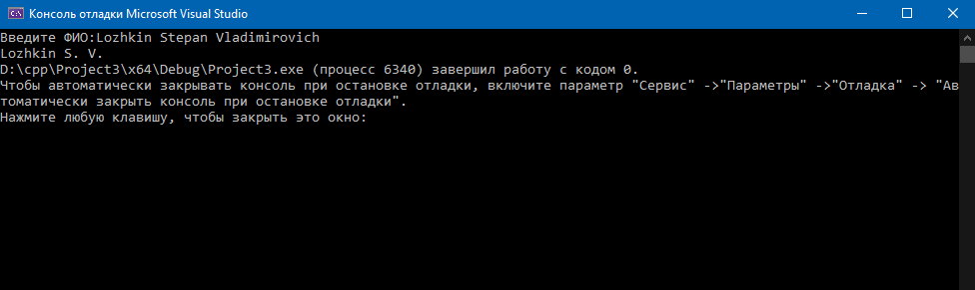

Вывод: Научились строить блок-схемы алгоритмов, выполнили задание по варианту.

